BAB III
ANALISA DAN PERANCANGAN SISTEM

- Gambaran Obyek Penelitian
Penelitian ini dilaksanakan di Sekolah Tinggi Manajemen Informatika dan Komputer (STMIK) Syaikh Zainuddin NW yang terletak pada Desa Anjani Kecamatan Suralaga Kabupaten Lombok Timur Provinsi Nusa Tenggara Barat. STMIK Syaikh Zainuddin NW merupakan salah satu Perguruan Tinggi yang bernaung di bawah Yayasan Pendidikan Pondok Pesantren Syaikh Zainuddin NW. Pada yayasan tersebut terdapat tiga belas Lembaga Pendidikan yaitu: TK Syaikh Zainuddin, MI Syaikh Zainuddin, MTs Muallimin, MTs Muallimat, SMP NW Anjani, MA Muallimin, MA Muallimat, MA Syaikh Zainuddin (MAPK), SMA NW Anjani, SMK NW Anjani, Mahad Darul Quran Wal Hadis (MDQH), Institut Agama Islam Hamzanwadi (IAIH) NW Lombok Timur, dan Sekolah Tinggi Manajemen Informatika dan Komputer (STMIK) Syaikh Zainuddin NW sendiri.
STMIK Syakh Zainuddin didirikan pada tahun 2006 dengan ijin operasional yang dikeluarkan oleh Menteri Pendidikan Nasional dengan SK Nomor : 80/D/O/2006, tanggal 12 Juni 2006. Dengan keluarnya ijin operasional ini maka STMIK Syaikh Zainuddin NW legal menyelenggarakan seluruh kegiatan untuk menyelenggarakan Tridarma Perguruan Tinggi. Dan, tanggal 12 Juni sebagai hari ulang tahun (Dies Maulidiyah) STMIK Syaikh Zainuddin NW. Hingga Saat ini STMIK Syaikh Zainuddin Membuka dua Program Studi yaitu : (1) Program Studi Teknik Informatika (TI), dan (2) Program Studi Sistem Informasi (SI).

- Teknik Pengumpulan Data
- Observasi
Menurut Lexy J. Moleong (2013:175), adapun alasan secara metodologis pengguna pengamatan ialah pengamatan mengoptimalkan kemampuan peneliti dari segi motif, kepercayaan, perhatian, prilaku tidak sadar, kebiasaan dan sebagainya. Pengamatan memungkinkan pengamat untuk melihat dunia sebagaimana dilihat oleh subjek penelitian, hidup saat itu, menangkap arti fenomena dari segi pengertian subjek, menangkap kehidupan budaya dari segi pandangan dan anutan para subjek pada keadaan waktu itu. Pengamatan memungkinkan peneliti merasakan apa yang dirasakan dan dihayati oleh subjek sehingga memungkinkan pula peneliti menjadi sumber data. Pengamatan memungkinkan pembentukan pengetahuan yang diketahui bersama, baik dari pihak maupun dari pihak subjek.
- Catatan Lapangan
Catatan lapangan menurut Bogdan dan Biklen (Lexy J. Moleong:2013:209), adalah catatan tertulis tentang apa yang didengar, dilihat, dialami, dan dipikirkan dalam rangka pengumpulan data dan refleksi terhadap data dalam penelitian kualitatif.

- Analisis Sistem
Desain sistem yang penulis tawarkan bagi Sistem Aplikasi Test Masuk Mahasiswa Baru Pada STMIK Syaikh Zainuddin Nahdlatul Wathan Anjani Lombok Timur Dengan Metode Multiuser dimodelkan dengan Unified Modelling Language (UML). Diagram yang digunakan untuk menggambarkan sistem adalah diagram use-case, diagram kelas, dan diagram aktivitas. Lebih rinci dapat dilihat pada penjabaran di bawah ini.

Diagram Use-Case (Use-Case Diagram).
Diagram use-case pada Sistem Aplikasi Test Masuk Mahasiswa Baru Pada STMIK Syaikh Zainuddin Nahdlatul Wathan Anjani Lombok Timur Dengan Metode Multiuser merupakan gambaran terhadap model sistem secara keseluruhan.
- Definisi aktor.
Definisi aktor yang terdapat pada Sistem Aplikasi Test Masuk Mahasiswa Baru Pada STMIK Syaikh Zainuddin Nahdlatul Wathan Anjani Lombok Timur Dengan Metode Multiuser dapat dilihat pada Tabel 3.1
Tabel 3.1. Definisi Aktor
No | Aktor | Deskripsi
1 | Admin | Seseorang yang bertugas mengontrol jalannya sistem aplikasi secara keseluruhan.
2 | Peserta | Peserta atau calon mahasiswa adalah pihak yang berhak menggunakan aplikasi ini untuk melaksanankan test masuk selama waktu yang telah ditetapkan.
3 | Pimpinan | Pimpinan adalah seorang aktor yang betugas untuk melihat hasil kelulusan peserta test, misalnya rektor dan kepala akademik yang ingin langsung melihat jumlah peserta yang lulus

- Definisi use-case.
Definisi use-case Sistem Aplikasi Test Masuk Mahasiswa Baru Pada STMIK Syaikh Zainuddin Nahdlatul Wathan Anjani Lombok Timur Dengan Metode Multiuser dapat dilihat pada Tabel 3.2
Tabel 3.2. Definisi use-case
No | Use Case | Deskripsi
1 | Login | Proses verifikasi akun pengguna dan pengecekan hak akses dalam sistem aplikasi. Hak akses merupakan bagian-bagian yang dapat diakses oleh pengguna berdasarkan level masing-masing pengguna.
2 | Mengeloah data pengguna | Mengelola data pengguna merupakan proses generalisasi dari proses memasukkan, mengubah, dan menghapus data pengguna.
3 | Memasukkan data pengguna | Pada proses ini admin dan Panitia akan memasukkan data-data masing-masing pengguna yang akan menggunakan aplikasi.
4 | Mengubah data pengguna | Mengubah data pengguna merupakan proses perbaikan data pengguna jika terjadi kesalahan atau perubahan-perubahan pada data pengguna.
5 | Menghapus data pengguna | Menghapus data pengguna merupakan proses penghapusan semua data yang berkaitan dengan informasi pengguna.
6 | Mengelola data soal | Proses ini merupakan generalisasi dari proses memasukkan, mengubah, dan menghapus data soal.
7 | Memasukkan data soal | Memasukkan data soal merupakan proses memasukkan data-data soal.
8 | Mengubah data soal | Proses ini merupakan proses perbaikan atau perubahan data-data soal.
9 | Menghapus data soal | Proses ini merupakan proses penghapusan data-data soal tertentu.
18 | Mengikuti test/ujian | Proses ini merupakan generalisasi dari proses menjawab soal-soal test/ujian, mengumpulkan jawaban soal ujian, dan melihat hasil ujian.
19 | Menjawab soal-soal tets/ujian | Pada proses ini calon mahasiswa menjawab naskah soal-soal ujian yang telah tersedia.
20 | Mengumpulkan jawaban | Pada proses ini calon mahasiswa mengumpulkan jawaban dari soal-soal ujian yang diikuti.
21 | Melihat hasil ujian | Melihat hasil ujian dapat dilakukan oleh semua pengguna berdasarkan hak akses masing-masing pengguna.

- Skema diagram use-case.
Skema diagram use-case Sistem Aplikasi Test Masuk Mahasiswa Baru Pada STMIK Syaikh Zainuddin Nahdlatul Wathan Anjani Lombok Timur Dengan Metode Multiuser dapat dilihat pada Gambar 3.1.
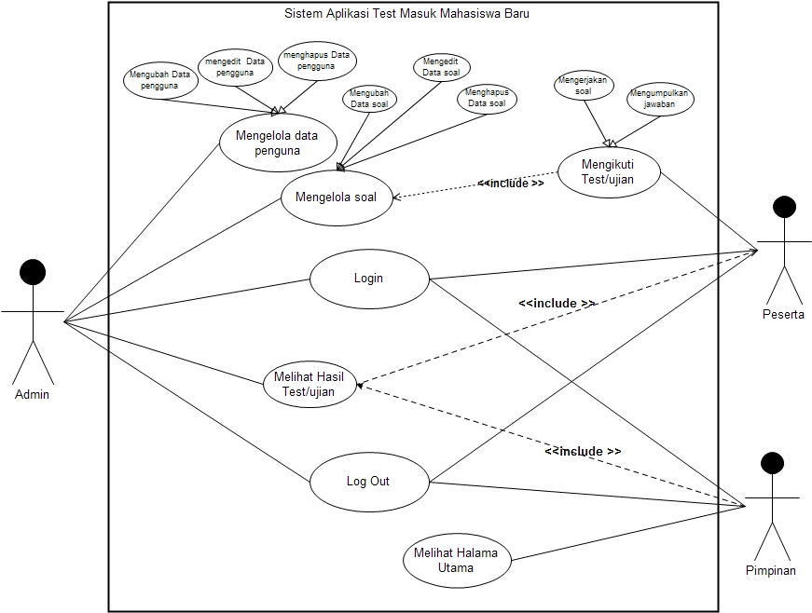
Gambar 3.1. Skema Diagram Use-Case

Diagram Kelas (Class Diagram).
Diagram kelas Sistem Aplikasi Test Masuk Mahasiswa Baru Pada STMIK Syaikh Zainuddin Nahdlatul Wathan Anjani Lombok Timur Dengan Metode Multiuser dapat dilihat pada Gambar 3.2.
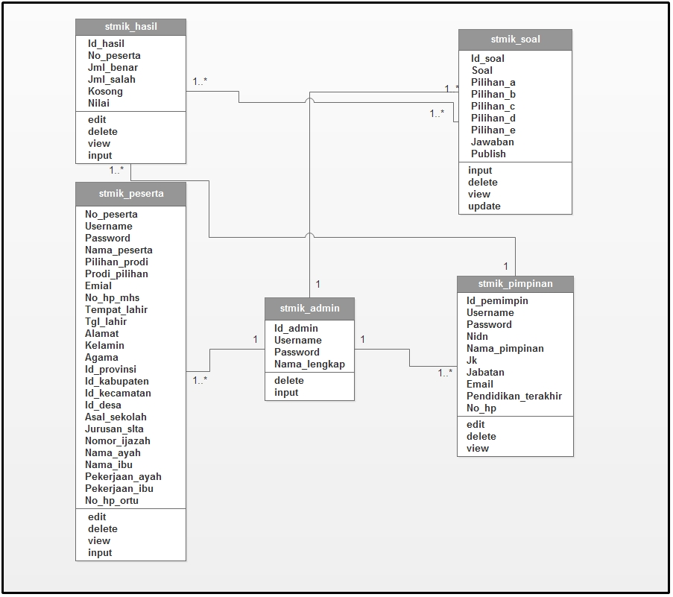
Gambar 3.2. Skema Diagram Kelas

Diagram Aktivitas (Activity Diagram).
Diagram aktivitas Sistem Aplikasi Test Masuk Mahasiswa Baru Pada STMIK Syaikh Zainuddin Nahdlatul Wathan Anjani Lombok Timur Dengan Metode Multiuser terdiri dari tujuh (5) aktivitas berbeda, di antaranya adalah aktivitas login, mengelola data pengguna, mengelola soal, aktivitas ujian, dan aktivitas melihat hasil ujian. Masing-masing aktivitas tersebut penulis jabarkan sebagai berikut.
  - Aktivitas Login
Diagram aktivitas login menunjukkan aktivitas pertama yang dilakukan oleh pengguna aplikasi sebelum dapat menggunakan fasilitas aplikasi yang utama. Pada proses ini sistem akan memverifikas dan kata sandi pengguna.
Diagram aktivitas login pada Sistem Aplikasi Test Masuk Mahasiswa Baru Pada STMIK Syaikh Zainuddin Nahdlatul Wathan Anjani Lombok Timur Dengan Metode Multiuser dapat dilihat pada Gambar 3.3.
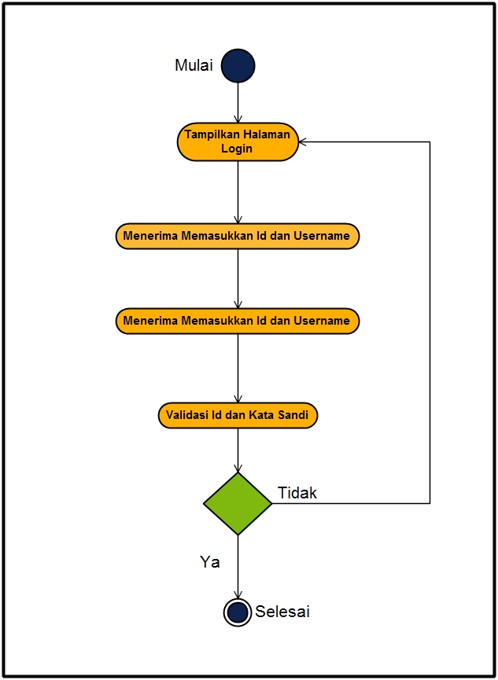
Gambar 3.3. Skema Diagram Aktivitas Login
  - Aktivitas Mengelola Data Pengguna
Pada saat melakukan proses pengelolaan data pengguna, pengguna yang berwenang akan melakukan aktivitas login terlebih dahulu untuk memverifikasi validitas akun pengguna. Sebab, pengguna yang berhak mengelola data pengguna hanya administrator. Skema diagram aktivitas pengelolaan data pengguna pada Sistem Aplikasi Test Masuk Mahasiswa Baru Pada STMIK Syaikh Zainuddin Nahdlatul Wathan Anjani Lombok Timur Dengan Metode Multiuser dapat dilihat pada gambar 3.4.
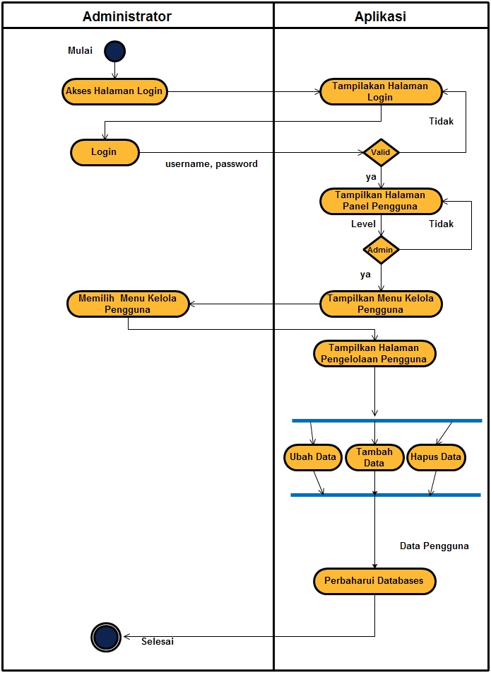
Gambar 3.4 Skema Diagram Aktivitas mengelola data pengguna
  - Aktivitas Mengelola Soal
Seperti halnya dengan pengelolaan data pengguna, aktivitas pengelolaan data Soal hanya dapat dilakukan oleh administrator. Aktivitas penambahan data soal menjadi sangat penting dalam hal ini untuk menentukan aktivitas selanjutnya yang akan dilakukan oleh pengguna lain. Skema diagram aktivitas pengelolaan data soal oleh administrator penulis rancang seperti yang dilihat pada Gambar 3.5.
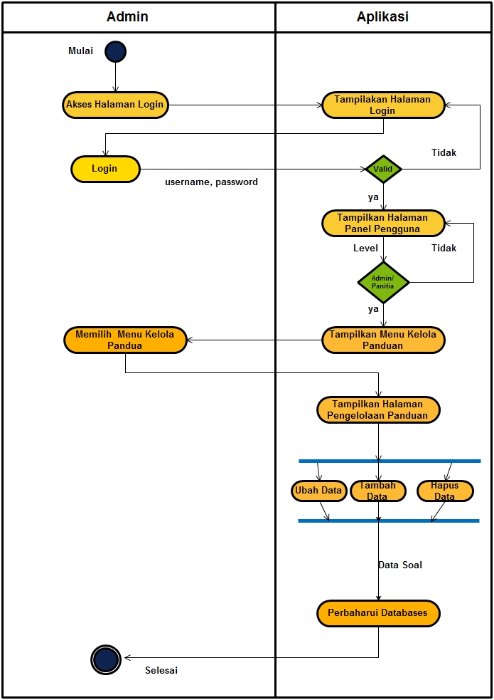
Gambar 3.5 Skema Diagram Aktivitas Mengelola Soal
  - Aktivitas Test
Sebelum melaksanakan test, mahasiswa mempersiapkan diri di hadapan aplikasi untuk menunggu waktu test yang telah ditentukan. Jika waktu test telah tercapai, maka sistem aplikasi secara otomatis menampilkan tombol untuk mengikuti test yang akan mengarahkan mahasiswa pada halaman soal-soal yang telah tersedia. Aktivitas test dapat dilihat pada gambar 3.6.
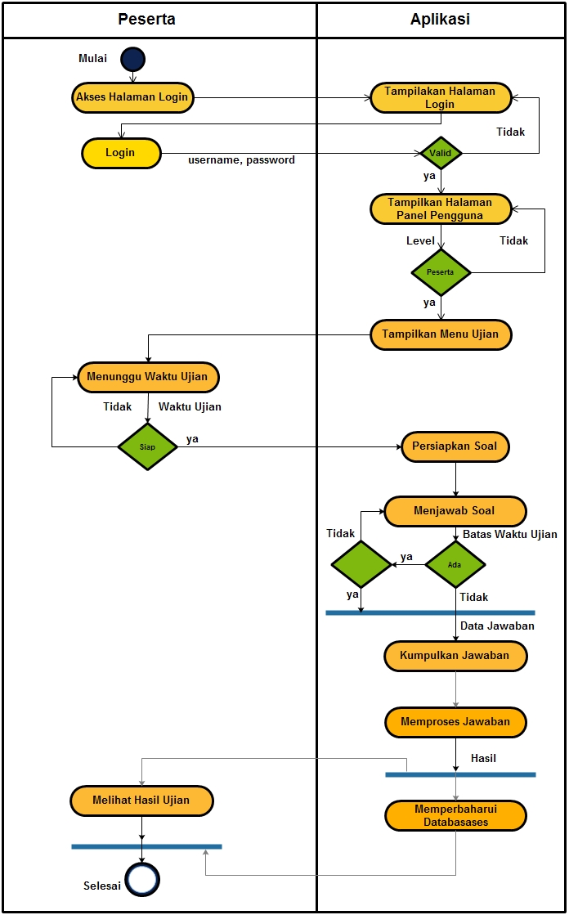
Gambar 3.6 Skema Diagram Aktivitas Test
Seperti yang terlihat pada diagram aktivitas test pada Gambar 3.6 bahwa selama mengikuti test peserta akan menjawab setiap butir soal yang tersedia. Jika mahasiswa telah menjawab semua soal yang tersedia, maka sistem aplikasi akan mengizinkan mahasiswa untuk mengumpulkan hasil jawabannya. Namun, apabila mahasiswa belum menjawab semua soal yang tersedia, sistem aplikasi akan secara otomatis mengumpulkan jawaban calon mahasiswa.

Rancang Bangun Aplikasi
- Desain Database
- Tabel
- Tabel Admin
Tabel Admin merupakan tabel untuk penyimpanan data-data admin. Field dari tabel ini dapat dilihat pada tabel 3.3.
Nama Tabel : stmik_admin
PrimaryKey : id_admin
ForigenKey : -
Tabel 3.3 Tabel Admin
No | Field | Type | Size | Keterangan
1 | Id_admin* | Int | 2 | Id Admin
2 | Username | Varchar | 10 | Nama User
3 | Password | Varchar | 10 | Password untuk login
4 | Nama_lengkap | Varchar | 25 | Nama Admin

- Tabel Peserta
Tabel peserta merupakan tabel untuk menyimpan data-data peserta. Field dari tabel ini dapat dilihat pada tabel 3.4
Nama Tabel : stmik_peserta
PrimaryKey : No_peserta
ForigenKey : -
Tabel 3.4 Tabel stmik_peserta
No | Field | Type | Size | Keterangan
1 | No_peserta | Varchar | 5 | Nomor Peserta
2 | Username | Varchar | 10 | Username Peserta
3 | Password | Int | 10 | Password
4 | Nama_peserta | Varchar | 25 | Nama Peserta
5 | Prodi_pilihan | Varchar | 20 | Prodi Peserta
6 | Email | Varchar | 20 | Emial peserta
7 | No_hp_mhs | Int | 12 | No hp peseta
8 | Tempat_lahir | Varchar | 20 | Program Studi
9 | Tgl_lahir | Date | - | Tanggal Lahir
10 | Alamat | Text | - | Alamat Peserta
11 | Kelamin | Enum | 1 | Jenis Kelamin
12 | Agama | Varchar | 10 | Agama Peserta
13 | Id_provinsi | Varchar | 2 | Provinsi
14 | Id_kabupaten | Varchar | 4 | Kabupaten
15 | Id_kecamatan | Varchar | 7 | Kecamatan
16 | Id_desa | Varchar | 10 | Desa
17 | Asal_sekolah | Varchar | 10 | Asal Sekolah
18 | Jurusan_slta | Varchar | 10 | Jurusan
19 | Nomor_ijazah | Varchar | 10 | Nomor Ijazah
20 | Nama_ayah | Varchar | 25 | Nama Ayah
21 | Nama_ibu | Varchar | 25 | Nama Ibu
22 | Pekerjaan_ayah | Varchar | 20 | Pekerjaan Ayah
23 | Pekerjaan_ibu | Varchar | 20 | Pekerjaan Ibu
24 | No_hp_ortu | Int | 12 | Nomor Telp Ortu

- Tabel Soal
Tabel soal digunakan untuk menampung data yang berkenaan dengan soal-soal yang akan diujikan kepada peserta. Field dari tabel ini seperti pada tabel 3.5.
Nama Tabel : stmik_soal
PrimaryKey : Id_soal
ForigenKey : -
Tabel 3.5 Tabel Soal
No | Field | Type | size | Keterangan
1 | Id_soal | Int | 4 | ID unik record data soal.
2 | Soal | Varchar | 100 | Isi butir soal
3 | Pilihan_a | Varchar | 50 | Pilihan jawaban A
4 | Pilihan_b | Varchar | 50 | Pilihan B
5 | Pilihan_c | Varchar | 50 | Pilihan C
6 | Pilihan_d | Varchar | 50 | Pilihan D
7 | Pilihan_e | Varchar | 50 | Pilihan E
8 | Jawaban | Varchar | 2 | Jawaban
9 | Publish | Enum | - | Publish soal

- Tabel Hasil
Tabel hasil digunakan untuk menampung data-data hasil pelaksanaan test. Field dari tabel ini seperti pada tabel 3.6.
Nama Tabel : stmik_hasil
PrimaryKey : Id_soal
ForigenKey : -
Tabel 3.6 Tabel Hasil
No | Field | Type | Size | Keterangan
1 | Id_Hasil | Int | 2 | Id Hasil
2 | No_peserta | Varchar | 5 | Nomor Peserta
3 | Jml_benar | Int | 2 | Jumlah Benar
4 | Jml_salah | Int | 2 | Jumlah Salah
5 | Kosong | Int | 2 | Jawaban Kosong
6 | Nilai | Int | 5 | Nilai

- Tabel Pimpinan
Tabel pimpinan merupakan tabel untuk pimpinan apabila ingin mengetahui jumlah hasil kelulusan. Field dari tabel ini seperti pada tabel 3.7.
Nama Tabel : stmik_pimpinan
PrimaryKey : Id_pimpinan
ForigenKey : -
Tabel 3.7 Tabel Pimpinan
No | Field | Type | size | Keterangan
1 | Id_pimpinan | Int | 2 | Id Pimpinan
2 | Username | Varchar | 10 | Username
3 | Password | Varchar | 10 | Pimpinan
4 | NIDN | Int | 12 | NIDN Pimpinan
5 | Nama_pimpinan | Varchar | 25 | Nama pimpinan
6 | Jk | Enum | 2 | Jenis kelamin
7 | Jabatan | Varchar | 10 | Jabatan
8 | Emial | Varchar | 20 | Email
9 | Pendidikan_terakhir | Varchar | 10 | Pendidikan
10 | No_hp | Int | 12 | No hp

- Desain Interface
Desain interface yang dibangun yaitu sistem aplikasi test masuk mahasiswa baru pada STMIK Syaikh Zainuddin NW Anjani . Rancang bangun dari interface tersebut dapat dilhat pada halaman yang telah di desain di bawah ini.
  - Desain Halaman Utama
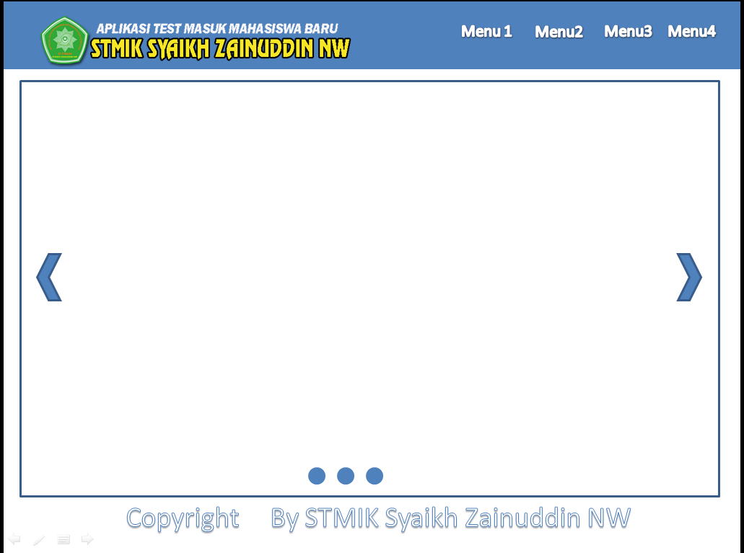
Desain antar-muka halaman utama Aplikasi test masuk Mahasiswa baru STMIK Syaikh Zainuddin NW Anjani dapat dilihat pada Gambar 3.7.

Gambar 3.7 Desain Antar-muka Halaman Utama
  - Desain Halaman Admin
Halaman ini merupakan menu admin setelah login yang diakses dengan cara melakukan login sebagai admin, jika login berhasil maka akan menampilkan menu-menu admin seperti pada gambar 3.8.

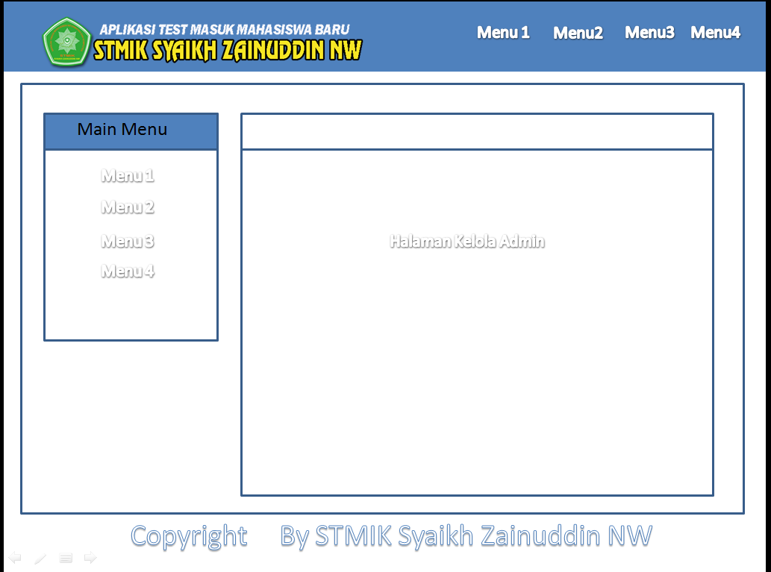

Gambar 3.8 Desain Antar-muka Halaman Admin
  - Desain Halaman Pimpinan
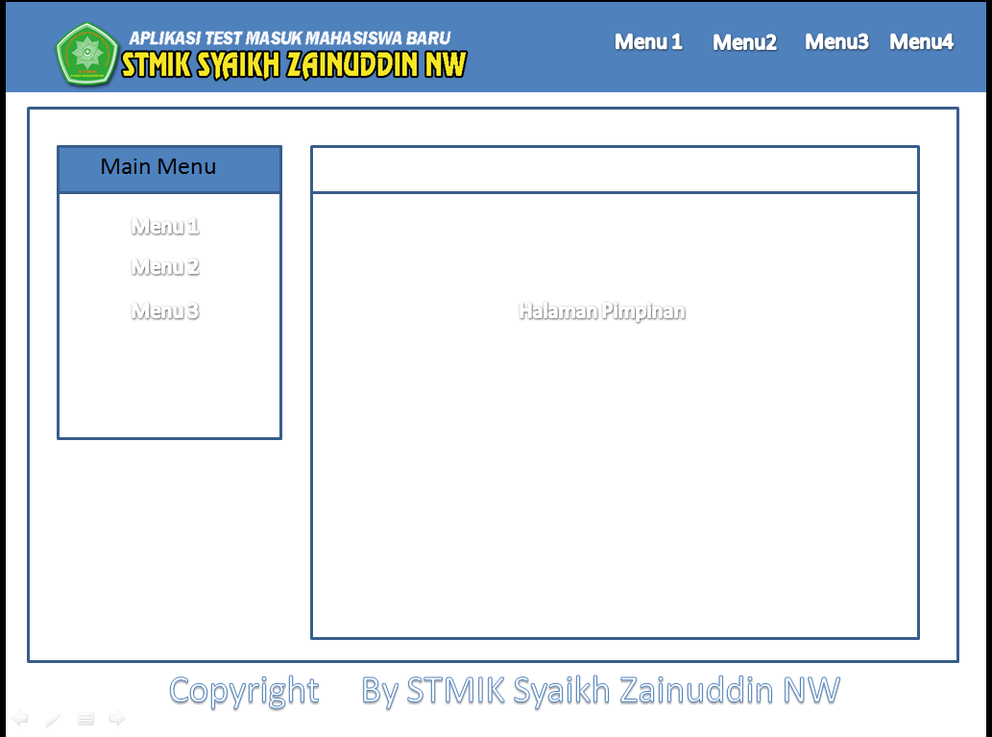
Halaman ini merupakan halaman yang diakses dengan cara melakukan login sebagai pimpinan, digunakan untuk melihat hasil akhir dan jumlah peserta yang lulus. maka akan tampil seperti pada gambar 3.9.

Gambar 3.9 Desain Antar-muka Halaman Pimpinan
  - Desain Halaman Kelola Soal.
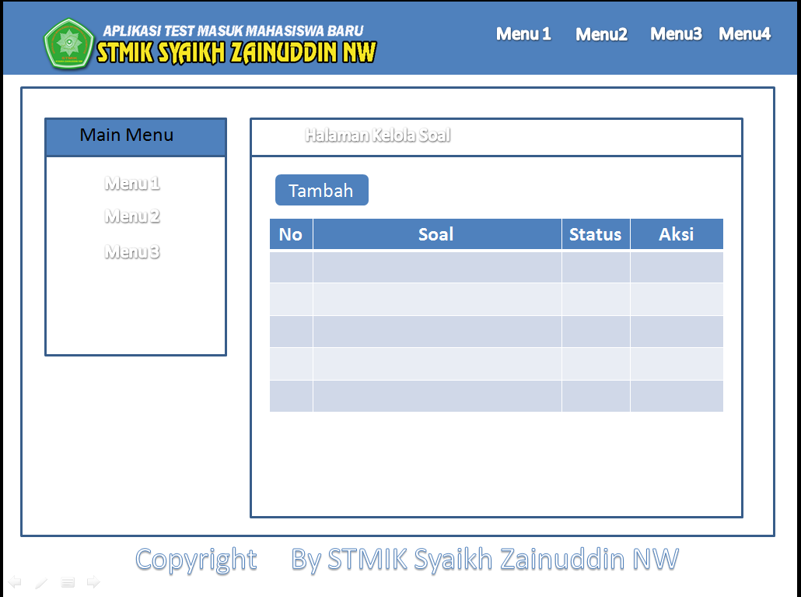
Halaman ini merupakan halaman kelola soal yang diakses dengan cara melakukan login sebagai admin, digunakan untuk mengedit menambah menghapus soal maka akan tampil seperti pada gambar 3.10.

Gambar 3.10 Desain Antar-muka Halaman Kelola Soal
  - Desain Halaman Tambah Soal
Halaman ini merupakan halaman tambah soal yang diakses dengan cara melakukan login sebagai admin. Admin dapat melihat ketika mengklik tambah soal seperti pada gambar 3.11, maka akan tampil seperti pada gambar 3.11.

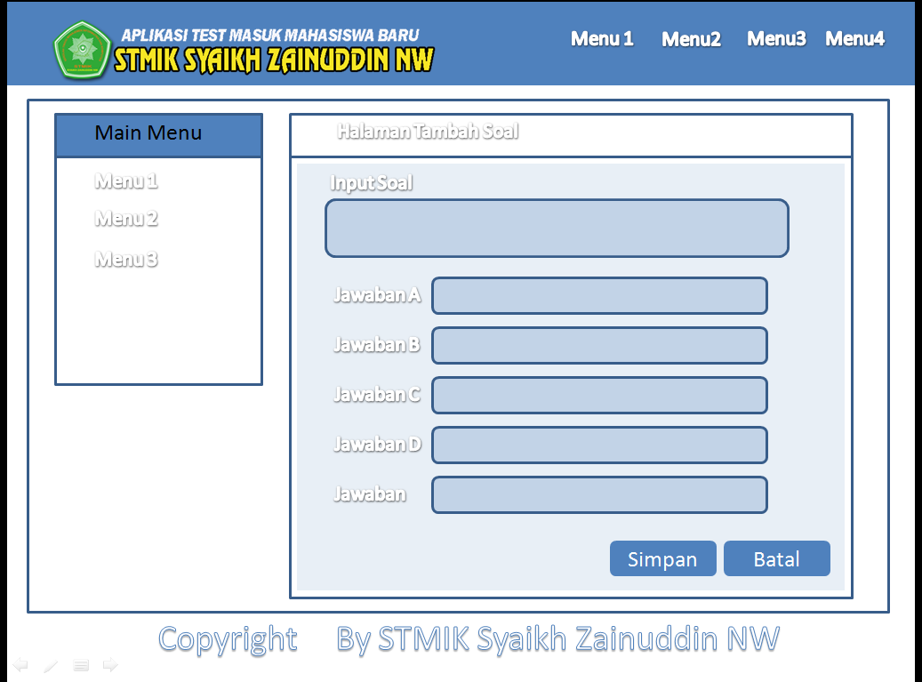

Gambar 3.11 Desain Antar-muka Halaman tambah soal
  - Desain Halaman Daftar Peserta
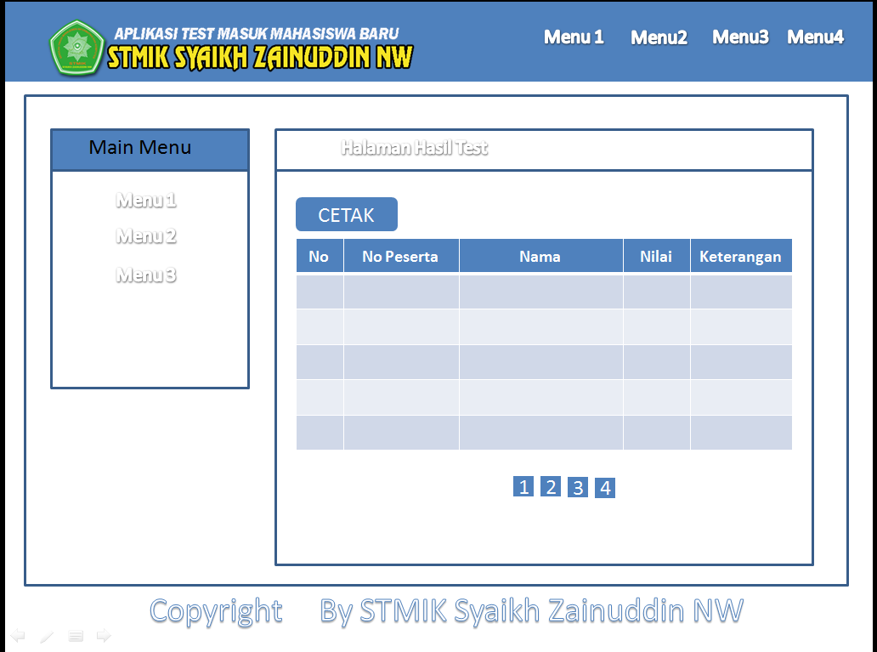
Halaman ini merupakan halaman daftar peserta Seperti yang terlihat pada gambar 3.12.

Gambar 3.12 Desain Antar-muka Halaman Daftar Peserta
  - Desain Halaman Hasil Test
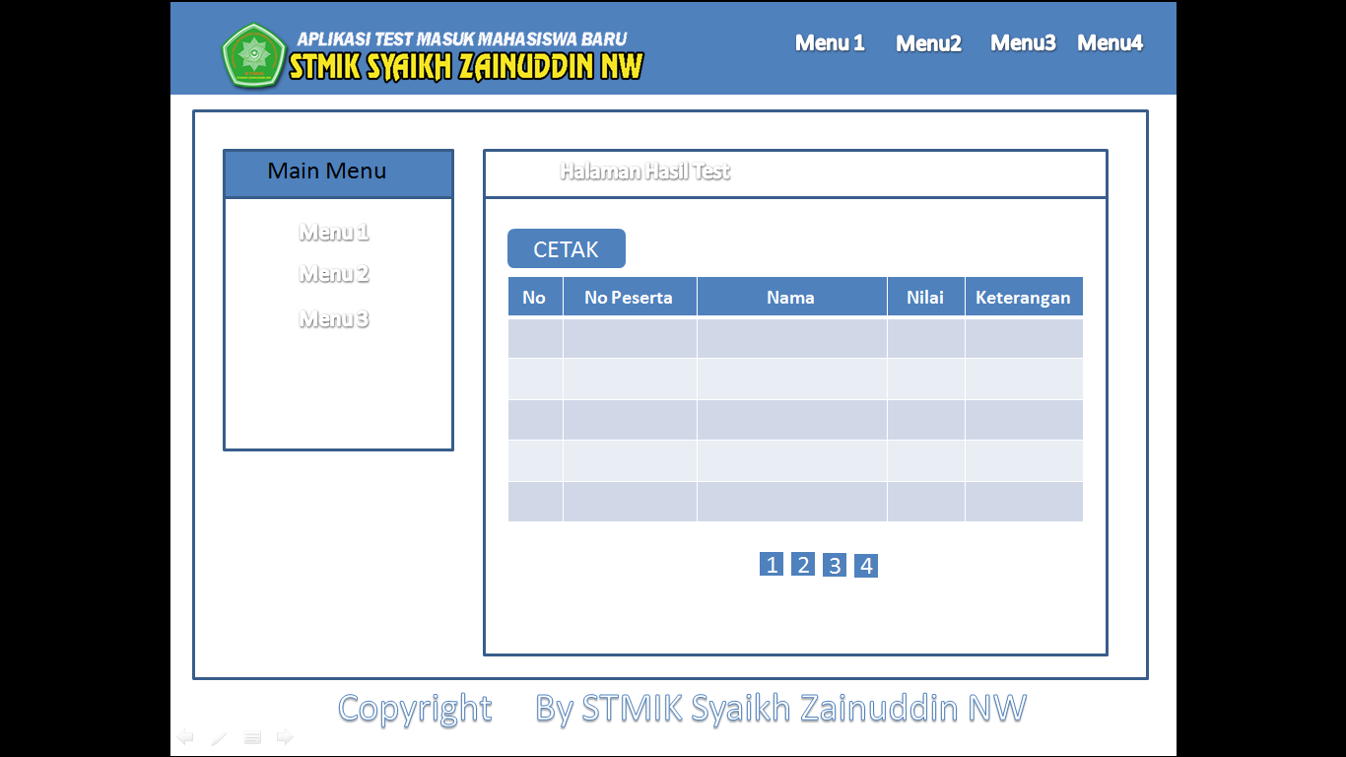
Halaman ini merupakan halaman hasil nilai test dan keterangan lulus atau tidak, seperti yang terlihat pada gambar 3.13.

Gambar 3.13 Desain Antar-muka Halaman Hasil Test
  - Desain Halaman Peserta
Halaman ini merupakan halaman utama peserta setelah login. Seperti yang terlihat pada gambar 3.14.

Gambar 3.14 Desain Antar-muka Halaman Peserta
  - Desain Halaman Mulai Test
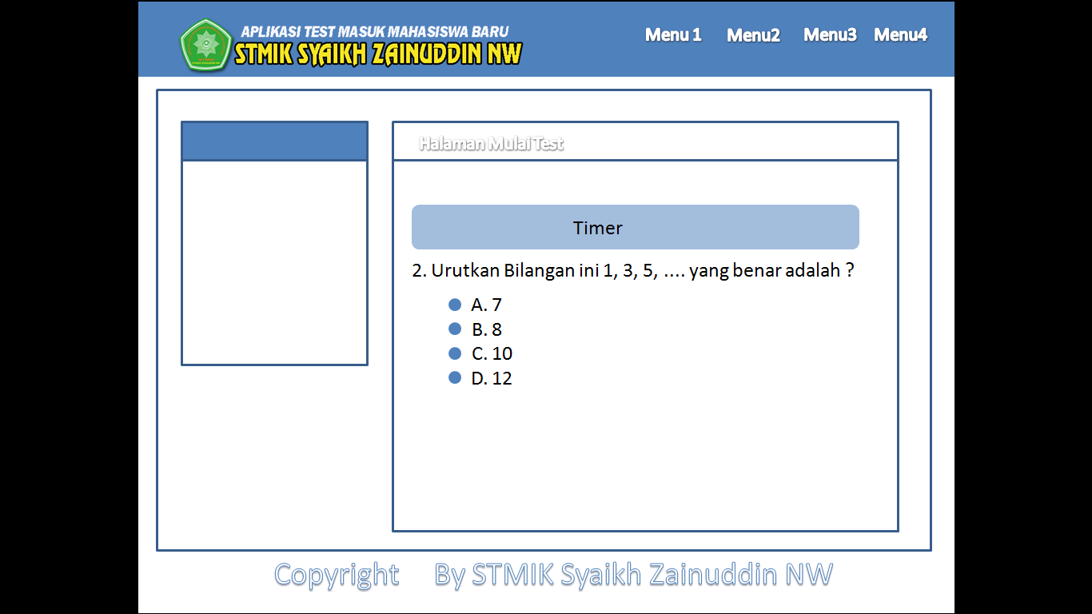
Halaman ini merupakan halaman soal test oleh peserta. Soal test terdiri dari pilihan ganda saja. Halaman test dapat dilihat seperti pada gambar 3.15.

Gambar 3.15 Desain Antar-muka Halaman Mulai Test
  - Desain Halaman Hasil Test Peserta
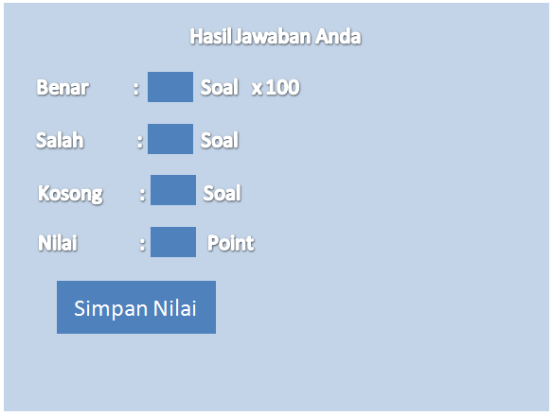
Halaman ini merupakan halaman hasil nilai test dan keterangan lulus atau tidak. Seperti yang terlihat pada gambar 3.16.

Gambar 3.16 Desain Antar-muka Halaman hasil Test Peserta

